
АДМИНИСТРАЦИЯ
МУНИЦИПАЛЬНОГО ОБРАЗОВАНИЯ
БУЗУЛУКСКИЙ РАЙОН
ОРЕНБУРГСКОЙ ОБЛАСТИ

ПОСТАНОВЛЕНИЕ

_______________ № _____
г. Бузулук

О закреплении муниципальных дошкольных образовательных бюджетных учреждений Бузулукского района за территориями муниципального образования Бузулукский район Оренбургской области

В соответствии с Федеральным законом от 29.12.2012 № 273-ФЗ «Об образовании в Российской Федерации», Федеральным законом от 06.10.2003 № 131 - ФЗ «Об общих принципах организации местного самоуправления в Российской Федерации», пунктом 4 Порядка приема на обучение по образовательным программам дошкольного образования, утвержденного приказом Министерства просвещения Российской Федерации от 15.05.2020 № 236 «Об утверждении Порядка приема на обучение по образовательным программам дошкольного образования», на основании статьи 24 Устава муниципального образования Бузулукский район Оренбургской области
п о с т а н о в л я ю:
1. Закрепить муниципальные дошкольные образовательные бюджетные учреждения Бузулукского района за территориями муниципального образования Бузулукский район Оренбургской области согласно приложению.
2. Постановление администрации Бузулукского района от 22.05.2024 № 416-п «О внесении изменений в постановление администрации Бузулукского района от 06.03.2024 № 160-п «О закреплении муниципальных дошкольных образовательных бюджетных учреждений Бузулукского района за территориями муниципального образования Бузулукский район Оренбургской области» считать утратившим силу.
3. Муниципальным дошкольным образовательным бюджетным учреждениям Бузулукского района обеспечить прием граждан, имеющих право на обучение по образовательным программам дошкольного образования и проживающих на закрепленных территориях муниципального образования Бузулукский район Оренбургской области.
4. Настоящее постановление вступает в силу после его официального опубликования в газете «Российская провинция» и подлежит официальному опубликованию на правовом интернет-портале Бузулукского района (www.pp-bz.ru).
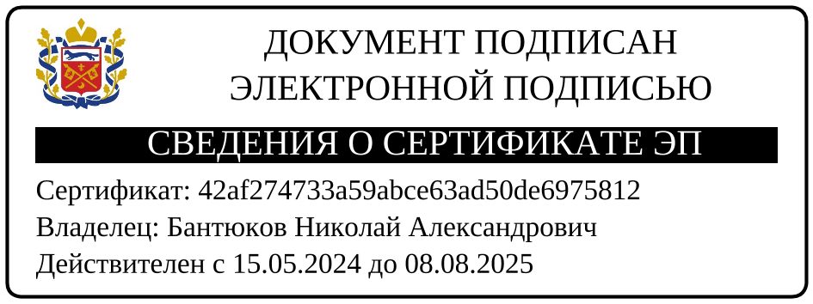
5. Контроль за исполнением настоящего постановления возложить на заместителя главы администрации района по социальным вопросам Т.С. Успанову.

Глава района Н.А. Бантюков

Разослано: в дело, Т.С. Успановой, отделу образования, редакции газеты «Российская провинция», Бузулукской межрайонной прокуратуре.
Приложение
к постановлению администрации
Бузулукского района
от __11.03.2025 г. № _186-п

Муниципальные дошкольные образовательные бюджетные учреждения Бузулукского района, закрепленные за территориями Бузулукского района Оренбургской области

- Муниципальное дошкольное образовательное бюджетное учреждение «Детский сад «Радуга» с. Верхняя Вязовка:
- с. Верхняя Вязовка
- с. Нижняя Вязовка
- с. Елшанка Вторая

- Муниципальное дошкольное образовательное бюджетное учреждение «Детский сад «Колосок» с. Елшанка Первая:
- с. Елшанка Первая
- разъезд 3 км.

- Муниципальное дошкольное образовательное бюджетное учреждение «Детский сад «Колокольчик» п. Искра:
- п. Искра

4. Муниципальное дошкольное образовательное бюджетное учреждение «Детский сад «Теремок» пос. Колтубановский:
- п. Колтубановский
- п. Паника
- п. Опытный
- п. Партизанский
- п. Елшанский
- п. Заповедный

5. Муниципальное дошкольное образовательное бюджетное учреждение детский сад «Теремок» п. Красногвардеец:
- п. Красногвардеец
- п. Кировский
- п. Присамарский
- п. Обухово
- разъезд Красногвардеец

- Муниципальное дошкольное образовательное бюджетное учреждение «Детский сад «Улыбка» с. Новоалександровка:
- с. Новоалександровка
- с. Дмитриевка

- Муниципальное дошкольное образовательное бюджетное учреждение «Детский сад «Петушок» с. Палимовка:
- с. Палимовка
- с. Новая Елшанка
- разъезд Елшанка

- Муниципальное дошкольное образовательное бюджетное учреждение «Детский сад «Колосок» с. Подколки:
- с. Подколки
- с. Новая Казанка
- с. Малогасвицкое

- Муниципальное дошкольное образовательное бюджетное учреждение «Детский сад «Чебурашка» с. Сухоречка:
- с. Сухоречка
- п. Бузулукское Лесничество
- п. Мичурино

- Муниципальное дошкольное образовательное бюджетное учреждение «Детский сад» с. Троицкое:
- с. Троицкое
- п. Боровский
- д. Мотовилово
- п. Подгорный

- Муниципальное общеобразовательное бюджетное учреждение «Алдаркинская основная общеобразовательная школа», реализующее образовательную программу дошкольного образования:
- с. Алдаркино
- п. Дубовый Куст

- Муниципальное общеобразовательное бюджетное учреждение «Державинская средняя общеобразовательная школа», реализующее образовательную программу дошкольного образования:
- с. Державино
- с. Екатериновка
- д. Гавриловка
- д. Карачево
- д. Сидоркино

- Муниципальное общеобразовательное бюджетное учреждение «Елховская основная общеобразовательная школа», реализующее образовательную программу дошкольного образования:
- с. Елховка
- с. Воронцовка
- п. Алексеевка

- Муниципальное общеобразовательное бюджетное учреждение «Жилинская средняя общеобразовательная школа», реализующее образовательную программу дошкольного образования:
- с. Жилинка
- д. Казаковка
- д. Балимовка
- п. Мордовский
- п. Новый Городок

- Муниципальное общеобразовательное бюджетное учреждение «Колтубанская основная общеобразовательная школа», реализующее образовательную программу дошкольного образования:
- с. Колтубанка
- п. Лебяжий

- Муниципальное общеобразовательное бюджетное учреждение «Липовская основная общеобразовательная школа», реализующее образовательную программу дошкольного образования:
- с. Липовка

- Муниципальное общеобразовательное бюджетное учреждение «Лисьеполянская основная общеобразовательная школа», реализующее образовательную программу дошкольного образования:
- п. Лисья Поляна
- с. Тростянка
- п. Свежий Родник
- п. Рябцево
- с. Покровка
- д. Чуфарово

- Муниципальное общеобразовательное бюджетное учреждение «Могутовская основная общеобразовательная школа», реализующее образовательную программу дошкольного образования:
- с. Могутово
- п. Ржавец
- п. Стрелица
- п. Черталык

- Муниципальное общеобразовательное бюджетное учреждение «Перевозинская основная общеобразовательная школа», реализующее образовательную программу дошкольного образования:
- с. Перевозинка

- Муниципальное общеобразовательное бюджетное учреждение «Преображенская средняя общеобразовательная школа», реализующее образовательную программу дошкольного образования:
- с. Преображенка
- с. Озерье

- Муниципальное общеобразовательное бюджетное учреждение «Проскуринская основная общеобразовательная школа» Бузулукского района:
- с. Проскурино
- п. Краснодольский
- с. Новодубовка

- Муниципальное общеобразовательное бюджетное учреждение «Староалександровская основная общеобразовательная школа», реализующее образовательную программу дошкольного образования:
- с. Староалександровка

- Муниципальное общеобразовательное бюджетное учреждение «Шахматовская основная общеобразовательная школа», реализующее образовательную программу дошкольного образования:
- с. Шахматовка
- п. Яблоневый

